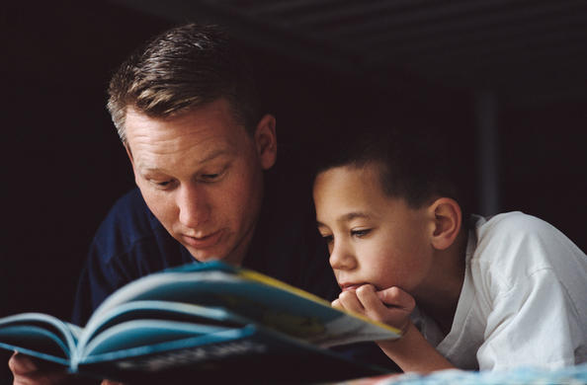
Ti leseråd til foreldre
Har du lyst å hjelpe barnet ditt i gang med lesingen? Her er 10 gode råd!
Mange foreldre ønsker at barna skal få en god start på lesingen. Førsteamanuensis Anne Håland ved Lesesenteret har noen gode råd på veien.

1. Øv på bokstav- og lydforbindelsen
For å lære å lese må barnet være sikker på koblingen mellom bokstav og lyd. Det kan være lurt å legge inn små bokstav- og lydøvinger i hverdagen. En måte å gjøre dette på, er at du skriver ned en bokstav på ryggen til barnet og barnet skal framkalle lyden. Eller barnet kan skrive på din rygg og du skal fremkalle lyden. Det er dessuten utviklet egne apper som ”LES” og ”Ordlek”. Her finnes det flere små øvinger hvor barnet nettopp får trent koplingen mellom lyd og bokstav.

2. Snakk om innholdet i teksten
Å lese er mer enn å bare avkode, også for små lesere. Derfor er det viktig å venne barnet til å reflektere og tenke over det en leser. Det gjelder både når barnet leser selv og når en voksen leser høyt for barnet.

3. Snakk om verden
Mange av de små som strever med lesing, gjør det fordi ord ikke gir mening for dem. Det er for mange ord de ikke forstår. Barn får tilgang til ord gjennom språket og ved at de bruker språket til å sette ord på opplevelser, hendelser og lignende. Det er derfor viktig å snakke om livet og verden; for eksempel om jobben sin, fritidsaktiviteter, nyheter, bøker. Slik får barnet utvidet sine kunnskaper, og gjennom det også tilgang til nye ord og begrep. Bruk kunnskapen din, enten du har kunnskap om biler, politikk, eller fiskestenger, ikke tenk at det blir for vanskelig.

4. Still spørsmål som inviterer til språkbruk
I en travel hverdag er det lett å stille kontrollspørsmål som, har du hatt det fint, har du ryddet rommet, pusset tennene, osv. Slike spørsmål gir lite språk, fordi de ofte kan besvares med et enkelt ”ja” eller ”nei”. Still heller spørsmål hvor barnet må fortelle, som: "Hva gjorde dere på fotballtreninga i dag?", "Fortell meg om bursdagsselskapet".

5. Les hele ord
Hvis barnet er klart for det, kan det noen ganger være lurt å få barnet til å lese hele ord. En begynnerleser vil stave seg gjennom ord ved å si lyd for lyd for eksempel s-o-l. Det kan være strevsomt å lese på denne måten, og vi som kan lese, leser heller ikke slik. En måte å få barnet til å lese hele ord på, er å be det om å se på ordet, lese det inni seg og så si det høyt. Slike øvinger er særlig godt egnet til ord som enten går igjen mange ganger i teksten, eller på ord som vi uttaler annerledes, eksempelvis ”jeg” og ”det”.

6. Les høyt sammen med barnet
Har du skolebarn, kan du lese høyt sammen med barnet av og til. Slik får barnet en følelse av at det kan lese, og du som voksen får vist hvordan lesingen skal høres ut. Det er viktig å tilpasse stemmen din slik at du leser svakere når du hører barnet greier seg mer og mer alene.

7. La barnet ditt skrive
Mange barn oppdager koblingen mellom lyd og bokstav når de skriver. Ha derfor skrivesaker lett tilgjengelig, blyanter og penner av ulike slag og ulike typer ark. Det er fint å gjøre skrivingen meningsfull for barnet: La det for eksempel skrive ”snop” på handlelisten for helgen. Ellers gir skriving på datamaskin eller nettbrett også viktig skrivetrening.

8. Les bøker for barna
Høytlesning gir mange fordeler: Det er sosialt samlende for både voksne og barn, det gir gode modeller for skriving, og barn får tilgang til opplevelser som ikke er tilgjengelig uten bøker.

9. Snakk sammen om lesinga
Det kan være nytt for mange barn å sette ord på hvordan de opplevde sin egen lesing. Still spørsmål som: Hvordan var det å lese denne teksten? Var noen ord vanskelige/lette å lese? Det er også mulig å plukke ut vanskelige ord i teksten og å trene på å gjenkjenne disse ordene.

10. Les selv
Når du som voksen leser selv, er du en lesende modell for ditt barn. Det trenger ikke å være bøker. Nettaviser, magasiner og brosjyrer er også lesing.

